CENTRO EDUCACIONAL DE ADULTOS ISABEL LA CATOLICA. “María del Carmen Vivanco Fierro”
Unidad Técnica Pedagógica “profesoramaricarmen2020@gmail.com”
Puente Alto.

EVALUACION DE Nº 8
“TERCER NIVER A”

NOMBRE DEL ALUMNOS: | CURSO:

DEPARTAMENTO | LENGUAJE Y COMUN ICACIÓN | ASIGNATURA | Estudios Sociales
OBJ. PRIORIZADOS | Aplica estrategias para la lectura comprensiva y crítica de diversos tipos de textos adecuados para el nivel, cuyo tema está relacionado con el mundo del trabajo. • Analiza críticamente la información obtenida de los medios de comunicación. • Utiliza estrategias para la producción de diversos textos escritos. | FECHA DE INICIO | 02 de Noviembre2021
 |  | FECHA DE ENTREGA | 08 de noviembre 2021

INSTRUCCIONES GENERALES DEL PROFESOR.
Lea comprensivamente cada una de las preguntas para desarrollar la evaluación. Te recuerdo que está basada en la guía Nº 8.

EVALUACION.
´I. Item de comprensión lectora.

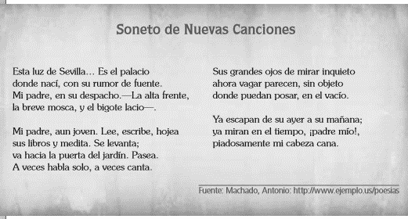

1. Marque el tipo de rima que tiene el poema.

Consonante Asonante

¿Por qué?
______________________________________________________________________

______________________________________________________________________

2. Transforme una estrofa del poema utilizando el tipo de rima diferente a la que tiene.

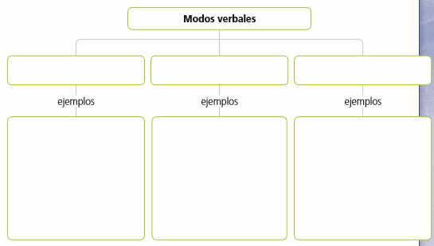
- Complete el siguiente organizador gráfico.

- En las siguientes oraciones, ¿qué palabra cumple la función verbal?

1. Antonio trabajó ayer.

a) Antonio b) trabajó c) ayer

- Después de tanto tiempo termino mañana el proyecto.

a) después b) tiempo c) termino

5. Marque el verbo que encuentres en las siguientes oraciones:

a) Yo hice un trabajo para mis hermanos en Aysén.

b) Ella compró herramientas para los jardineros que trabajan cerca del parque.

c) Contrataron gente ayer.

6. Complete el siguiente esquema.

